اسماء الفائزين عن العام 2024/2025
الكليات العلمية والطبية/ فئة 1
 | أ.د. زاهر نزال | كلية الطب وعلوم الصحة
 | أ.د. نضال جرادات | كلية الطب وعلوم الصحة
 | أ.د. رمزي شواهنة | كلية الطب وعلوم الصحة
 | أ.د. سائد زيود | كلية الطب وعلوم الصحة
 | د. فارس ابو شما | كلية الطب وعلوم الصحة
 | د. محمد هواش | كلية الطب وعلوم الصحة
 | د. محمد قادي | كلية الطب وعلوم الصحة
 | أ.د. محمد ابو جعفر | كلية العلوم
 | أ.د. اسماعيل وراد | كلية العلوم
 | أ.د. شحدة جودة | كلية العلوم
 | أ.د. حكمت هلال | كلية العلوم
الكليات العلمية والطبية / فئة 2
 | أ.د. وليد صويلح | كلية الطب وعلوم الصحة
 | أ.د. أدهم أبو طه | كلية الطب وعلوم الصحة
 | د. محمد قنيبي | كلية الطب وعلوم الصحة
 | د. جوني عامر | كلية الطب وعلوم الصحة
 | د. مصطفى غانم | كلية الطب وعلوم الصحة
 | د. محمد أبو عواد | كلية الطب وعلوم الصحة
 | د. فاتن عامر | كلية الطب وعلوم الصحة
 | د. جمال القدومي | كلية الطب وعلوم الصحة
 | د. احمد عيد | كلية الطب وعلوم الصحة
 | د. حاتم حجازي | كلية الطب وعلوم الصحة
 | أ.د. عثمان حامد | كلية العلوم
 | أ.د. نواف المحاريق | كلية العلوم
 | أ.د عاهد زيود | كلية العلوم
 | د. سامر مدلل | كلية الطب البيطري والهندسة الزراعية
 | د. منال بدرساوي | كلية الطب البيطري والهندسة الزراعية
 | د. محمد عثمان | كلية الهندسة
الكليات الانسانية / فئة 1
 | د. بلال حمامرة | كلية العلوم الانسانية والتربوية
 | د. عقاب جبالي | كلية العلوم الانسانية والتربوية
 | د زهير خليف | كلية العلوم الانسانية والتربوية
 | د. سهيل صالحة | كلية العلوم الانسانية والتربوية
 | د. فايز محاميد | كلية العلوم الانسانية والتربوية
الكليات الانسانية / فئة 2
 | أ.د عبد الناصر نور | كلية الأعمال والاتصال
 | د. اسلام الجواد | كلية الأعمال والاتصال
 | د. سفيان أبو عرة | كلية العلوم الانسانية والتربوية
اسماء الفائزين عن العام 2023/2024
الكليات العلمية / فئة 1
كلية العلوم | أ.د. شحدة جودة | .1
كلية العلوم | أ.د. اسماعيل وراد | 2
كلية الطب وعلوم الصحة | أ.د. سائد زيود | .3
كلية الطب وعلوم الصحة | أ.د. نضال جرادات | .4
كلية الطب وعلوم الصحة | د. محمد هواش | .5
كلية الطب وعلوم الصحة | د. زاهر نزال | .6
الكليات العلمية / فئة 2
كلية الطب وعلوم الصحة | أ.د. رمزي شواهنة | .7
كلية الطب وعلوم الصحة | أ .د. سماح الجابي | .8
كلية الطب وعلوم الصحة | أ .د. مراد أبو الحسن | .9
كلية الطب وعلوم الصحة | د. محي الدين العسالي | .10
كلية الطب وعلوم الصحة | د. أحمد عيد | .11
كلية العلوم | أ.د. حكمت هلال | .12
كلية العلوم | أ .د. نواف محاريق | .13
كلية الزراعة والطب البيطري | د. منال بدرساوي | .14

الكليات الانسانية / فئة 1
كلية العلوم الانسانية والتربوية | د. بلال حمامرة | .15
كلية العلوم الانسانية والتربوية | د. فايز محاميد | .16
الكليات الانسانية / فئة 2
كلية العلوم الانسانية والتربوية | د. كفاح برهم | .17
كلية العلوم الانسانية والتربوية | د. زهير خليف | .18
كلية العلوم الانسانية والتربوية | د. أحمد قبها | .19
كلية العلوم الانسانية والتربوية | د. عبد الغني الصيفي | .20
كلية العلوم الانسانية والتربوية | د. لؤي أبو السعود | .21
كلية الاعمال والاتصال | د. محمد النجار | .22
اسماء الفائزين عن العام 2022/2023
الكليات العلمية / فئة 1
كلية العلوم | أ.د. شحدة جودة | .1
كلية الطب وعلوم الصحة | أ.د. سائد زيود | .2
كلية الطب وعلوم الصحة | أ.د. نضال جرادات | .3
كلية الطب وعلوم الصحة | أ.د. رمزي شواهنة | .4
كلية الطب وعلوم الصحة | د. محمد هواش | .5
كلية الهندسة وتكنولوجيا المعلومات | د. عادل جعيدي | .6
الكليات العلمية / فئة 2
كلية الطب وعلوم الصحة | أ.د. وليد صويلح | .7
كلية الطب وعلوم الصحة | د. محمد قنيبي | .8
كلية الطب وعلوم الصحة | د. مراد أبو الحسن | .9
كلية الطب وعلوم الصحة | د. زاهر نزال | .10
كلية الطب وعلوم الصحة | د. محي الدين العسالي | .11
كلية العلوم | أ.د. اسماعيل وراد | .12
كلية العلوم | أ.د. حكمت هلال | .13
كلية العلوم | د. نواف محاريق | .14
كلية الزراعة والطب البيطري | د. سامر مدلل | .15
كلية الزراعة والطب البيطري | د. منال بدرساوي | .16
كلية الهندسة وتكنولوجيا المعلومات | أ.د. تامر الخطيب | .17
كلية الهندسة وتكنولوجيا المعلومات | أ .رامز الخالدي | .18
كلية الهندسة وتكنولوجيا المعلومات | د. سامح منى | .19

الكليات الانسانية / فئة 1
كلية العلوم الانسانية |  | د. بلال حمامرة | .20
كلية الاقتصاد والعلوم الاجتماعية |  | د. فايز محاميد | .21
الكليات الانسانية / فئة 2
كلية العلوم التربوية واعداد المعلمين |  | د. سائدة عفونة | .22
كلية العلوم التربوية واعداد المعلمين |  | د. سهيل صالحة | .23

اسماء الفائزين عن العام 2021/2022
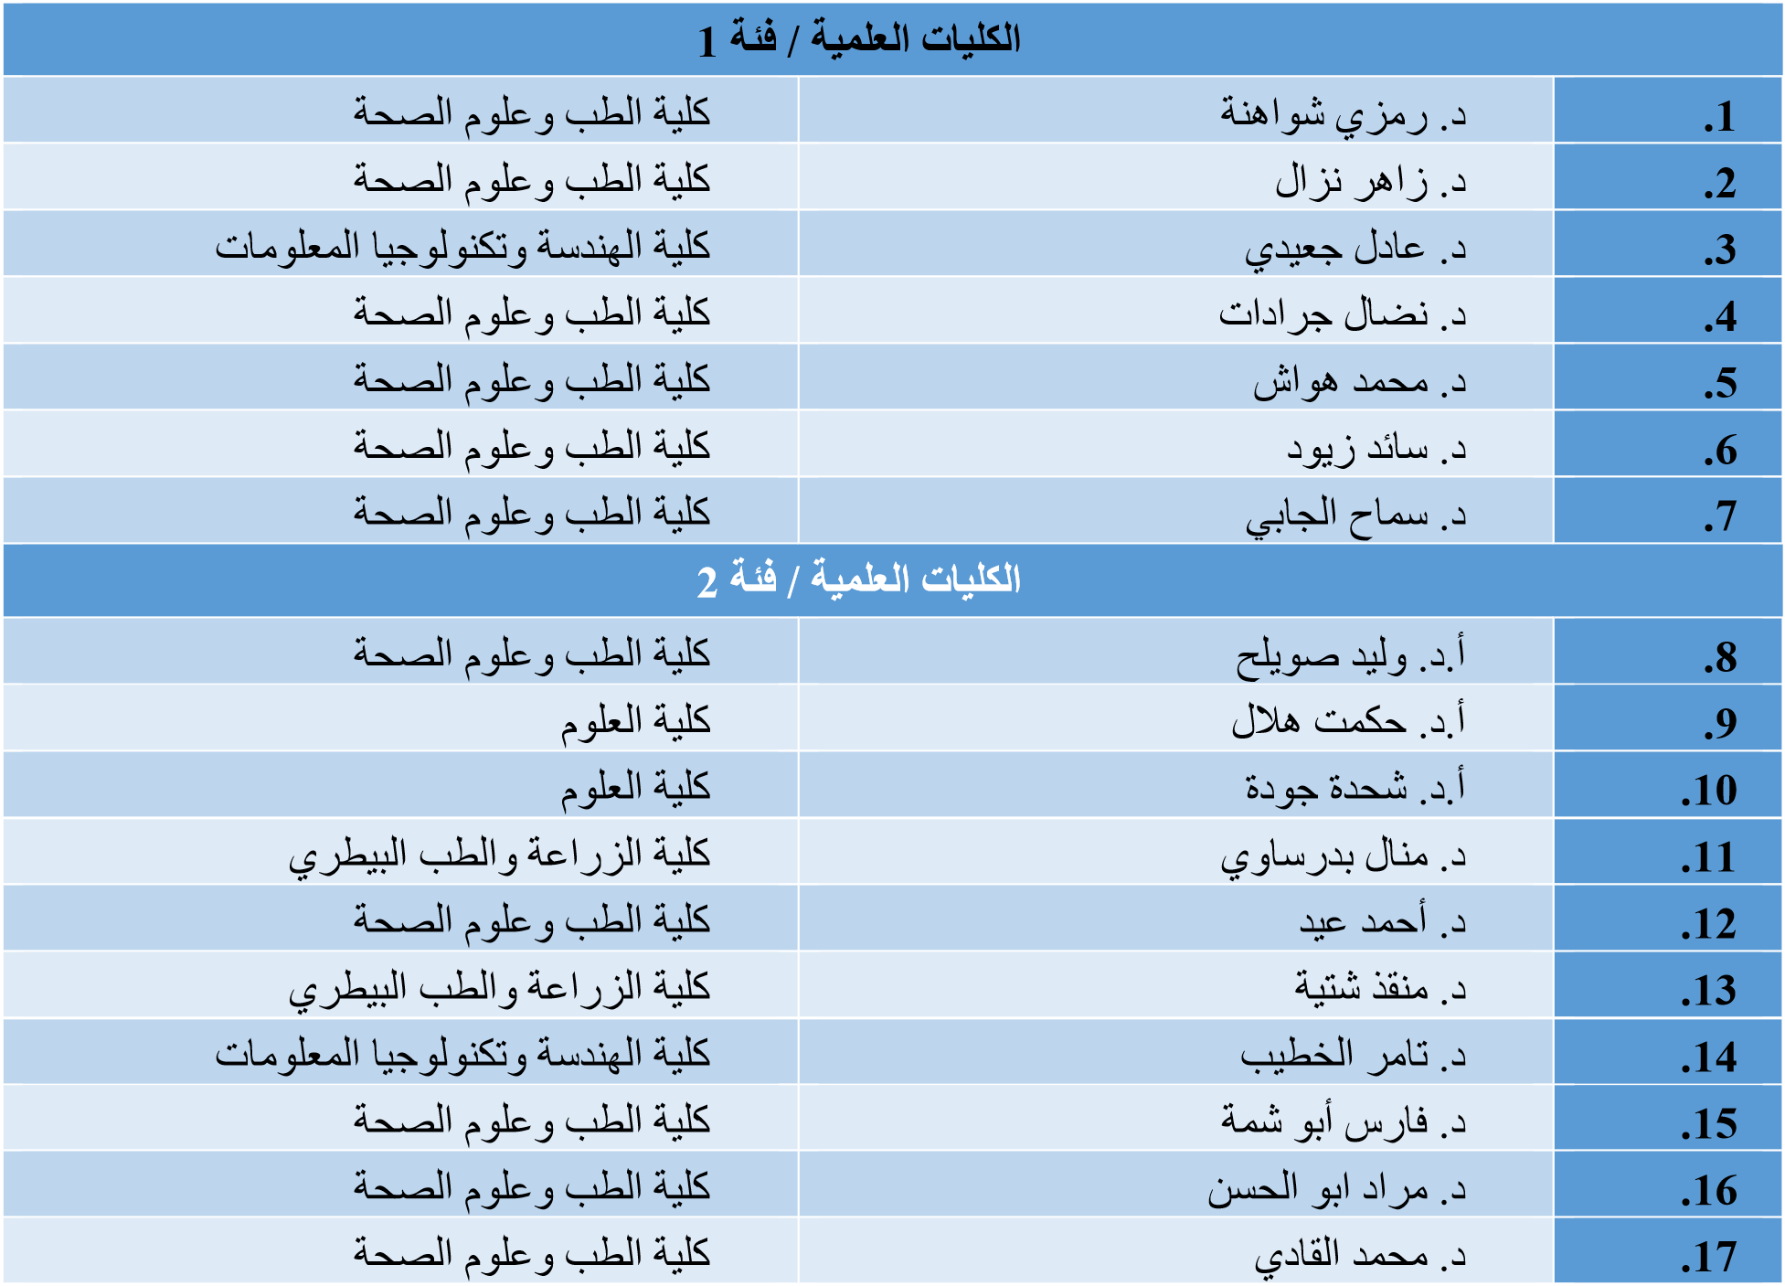

الكليات الانسانية / فئة 1
كلية الاقتصاد والعلوم الاجتماعية |  | د. فايز محاميد | .18
كلية العلوم الانسانية |  | د. بلال حمامرة | .19
كلية العلوم التربوية واعداد المعلمين |  | أ.زهير خليف | .20
الكليات الانسانية / فئة 2
كلية العلوم التربوية واعداد المعلمين |  | د. سائدة عفونة | .21
كلية الاقتصاد والعلوم الاجتماعية |  | د. عبد الكريم أيوب | .22

